Старший преподаватель кафедры правоведения
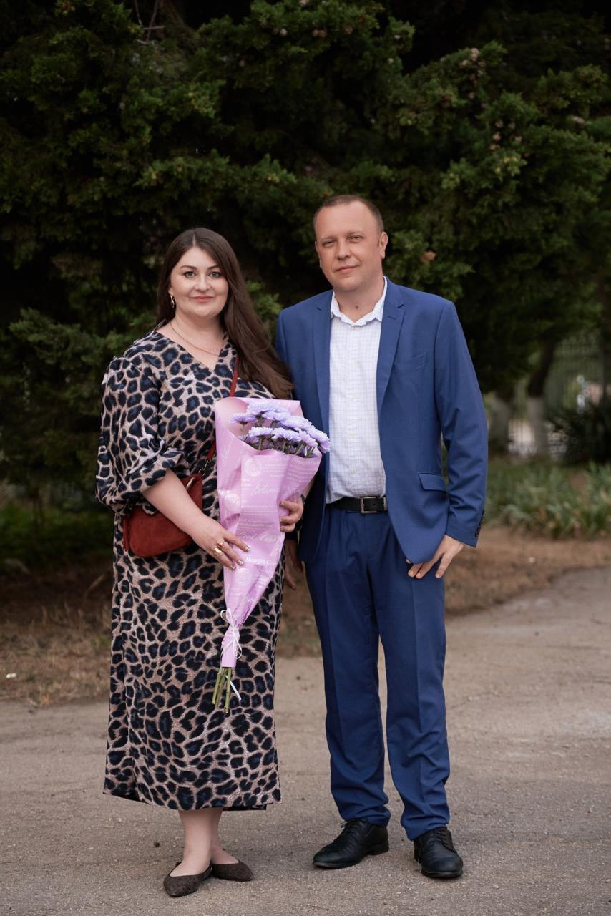

БАБУШКИН ВИКТОР ЯКОВЛЕВИЧ
Babushkin Victor Jakovlevich

Структурное подразделение:
Севастопольский экономико-гуманитарный
институт (филиал) ФГАОУ ВО «КФУ им. В.И. Вернадского»
Дата рождения: 12.08.1984 г.
Ученая степень: нет
Ученое звание: нет
Общий трудовой стаж: 22 года
Научная специальность: нет
Научно-педагогический стаж: 2 года

Стаж работы в организации по профилю ОПОП: 22 года
Образование: высшее
- 2001 г. – окончил Харьковский национальный университет внутренних дел по специальности «Юриспруденция» и получил квалификацию юриста
Место работы:
1) Севастопольский экономико-гуманитарный институт (филиал) ФГАОУ ВО «КФУ им. В.И. Вернадского» с 2021 г. по 2022 г., с 2025 и по настоящее время, старший преподаватель кафедры правоведения по внешнему совместительству
2) ГБУ Севастополя «Дирекция особо охраняемых природных территорий регионального значения города Севастополя и лесного хозяйства», с 2024 года и по настоящее время, начальник управления особо охраняемых природных территорий
3) Служба в органах внутренних дел с 2001 г. по 2021 г., на должности при службе в ОВД - курсанта, следователя, старшего следователя, заместителя начальника следственного отдела, заместителя начальника отдела – начальника следственного отдела
Сфера профессиональных интересов: охрана и защита жизни, здоровья, прав и законных интересов человека и гражданина, всех форм собственности, государственных и негосударственных организаций, окружающей природной среды
Данные о повышении квалификации и/или профессиональной переподготовки: нет
Педагогическая деятельность:
Направление подготовки 40.03.01 «Юриспруденция»:
- Прокурорский надзор
- Противодействие коррупции и организованной преступности
- Финансовое право
Направление подготовки 40.04.01 «Юриспруденция»:
- Полицейское право
- Актуальные проблемы права стран СНГ
- Основы организации работы в судах и органах прокуратуры
- Правовые основы деятельности Уполномоченного по правам человека
Научные труды, и иные публикации: нет

Контактная информация:
e-mail: halidal@list.ru (информирование через заведующего кафедрой)

